一、选择题（共10小题，每小题4分，共40分）.
1．已知集合A＝{﹣1，0，1，2，3}，集合B＝{x∈Z|x＜2}，则A∩B＝（ ）
A．{﹣1，0，1，2} B．{﹣1，0，1} C．{0，1，2} D．{0，1}
2．已知a∈R，复数z＝a²﹣2a+（a²﹣1）i（i是虚数单位），则“a＝0”是“z为纯虚数”的（ ）
A．充分不必要条件 B．必要不充分条件
C．充分必要条件 D．既不充分也不必要条件
3．将1，2，3，a，b这5个元素自左向右排成一行，要求字母a，b都不能排在两端，则不同的排法共有（ ）
A．108种 B．72种 C．36种 D．18种
4．甲乙两支篮球队进行篮球总决赛，比赛采用“七局四胜制”（即先赢四局者为胜，比赛结束），若两队在一场比赛中获胜的概率均为，则甲队以四比一战胜乙队的概率为（ ）
A． B． C． D．
5．函数f（x）＝x²sin2x在区间[﹣π，π]上的图象可能是（ ）
A．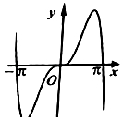 B．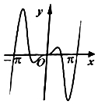
C．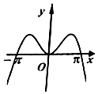 D．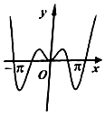
6．若实数x，y满足（x﹣y）²+6＝4（x+y），则（ ）
A．x+y的最大值是 B．x+y的最大值是
C．xy的最小值是 D．xy的最小值是
7．设实数a＞0，随机变量ξ的分布列是：
ξ | ﹣1 | 0 | 1
P
则E（ξ）、D（ξ）的值分别为（ ）
A．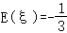，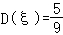 B．，D（ξ）＝1
C．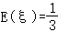， D．，D（ξ）＝1
8．设a＝log₂3，b＝log₃4，c＝1.6，则a，b，c的大小关系是（ ）
A．a＞b＞c B．b＞a＞c C．c＞a＞b D．c＞b＞a
9．设函数f（x）＝x²+2ax+a²﹣2a+3，若对于任意的x∈R，不等式f（f（x））≥0恒成立，则实数a的取值范围是（ ）
A．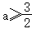 B．a≤2 C．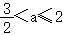 D．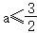
10．已知数列{a_{n}}满足：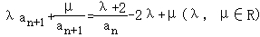，n∈N*，且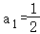，则下列判断错误的是（ ）
A．当λ＝0，μ＝2时，存在非零常数t∈R，使得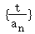是等差数列
B．当λ＝0，μ＝1时，存在非零常数t∈R，使得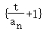是等比数列
C．当λ＝﹣1，μ＝0时，存在非零常数t∈R，使得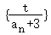是等差数列
D．当λ＝1，μ＝0时，存在非零常数t∈R，使得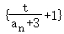是等比数列
二、填空题（本大题有7小题，多空题每题6分，单空题每题4分，共36分）
11．若一个等比数列{a_{n}}有无穷多项，并且它的公比q满足|q|＜1，称{a_{n}}为无穷递缩等比数列，规定：无穷递缩等比数列a₁，a₁q，，…，，…所有项的和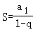，n∈N*.《庄子•天下篇》中写道“一尺之棰，日取其半，万世不竭”，其中隐含了关系：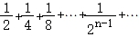＝ ，类似可以将一个无限循环小数表示为分数：0.151515⋅⋅⋅＝ ．
12．设复数z＝a+bi（a，b∈R）满足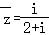（i是虚数单位），则ab＝ ，|z|＝ ．
13．已知（x﹣2）⁷＝a₀+a₁x+a₂x²+⋯+a₇x⁷，a_{i}∈R（i＝0，1，⋯，7），则a₀＝ ，a₄＝ ．
14．设函数，则f（x）的最小正周期是 ，在区间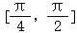上的值域是 ．
15．已知盒子中装有编号为1～4的4个红球、编号为1～3的3个绿球和编号为1～3的3个黄球共10个球，这些球除了编号和颜色外均相同．现从盒子中随机取出3个球，则取到的这3个球编号均不同且三种颜色齐全的概率是 ．
16．已知函数f（x）＝ax²（a＞0）与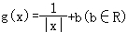的图象在交点处的切线互相垂直，则a（b﹣a）的最小值为 ．
17．已知，均为单位向量，与，共面的向量满足，＝，则的最大值是 ．
三、解答题（本大题有5小题，共74分.解答应写出文字说明、证明过程或演算步骤）
18．在△ABC中内角A，B，C的对边分别为a，b，c，且（2a﹣c）cosB＝bcosC．
（Ⅰ）求角B的大小；
（Ⅱ）若b＝8，△ABC的面积为，求△ABC的周长．
19．如图，在三棱柱ABC﹣A₁B₁C₁中，平面ACC₁A₁⊥平面ABC，侧面BCC₁B₁是正方形，AC＝BC＝2，∠A₁AC＝60°，M是B₁C₁的中点．
（Ⅰ）证明：AC⊥B₁C₁；
（Ⅱ）求直线A₁M与平面A₁BC所成角的正弦值．
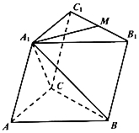
20．已知正项数列{a_{n}}的前n项和为S_{n}，且2S_{n}＝2a_{n}²+a_{n}﹣1，n∈N*．
（Ⅰ）求数列{a_{n}}的通项公式；
（Ⅱ）数列{b_{n}}满足b_{n}＝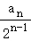，记T_{n}＝b₁+b₂+⋯+b_{n}，证明：T_{n}＜3．
21．（16分）如图，在平面直角坐标系xOy中，已知抛物线C：x²＝2py（p＞0）的焦点为F（0，1），过点F的直线交C于A，B两点（其中点A位于第一象限），设点E是抛物线C上的一点，且满足OE⊥OA，连接EA，EB．
（Ⅰ）求抛物线C的标准方程及其准线方程；
（Ⅱ）记△ABE，△AOF的面积分别为S₁，S₂，求S₁•S₂的最小值及此时点A的坐标．
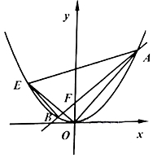
22．（16分）已知函数f（x）＝e^{x}﹣ax﹣1在（0，+∞）上有零点x₀，其中e＝2.71828⋅⋅⋅是自然对数的底数．
（Ⅰ）求实数a的取值范围；
（Ⅱ）记g（x）是函数y＝f（x）的导函数，证明：g（x₀）＜a（a﹣1）．

参考答案
一、选择题（共10小题，每小题4分，共40分）.
1．已知集合A＝{﹣1，0，1，2，3}，集合B＝{x∈Z|x＜2}，则A∩B＝（ ）
A．{﹣1，0，1，2} B．{﹣1，0，1} C．{0，1，2} D．{0，1}
解：集合A＝{﹣1，0，1，2，3}，集合B＝{x∈Z|x＜2}，
∴A∩B＝{﹣1，0，1}．
故选：B．
2．已知a∈R，复数z＝a²﹣2a+（a²﹣1）i（i是虚数单位），则“a＝0”是“z为纯虚数”的（ ）
A．充分不必要条件 B．必要不充分条件
C．充分必要条件 D．既不充分也不必要条件
解：∵复数z＝a²﹣2a+（a²﹣1）i（i是虚数单位）为纯虚数，
∴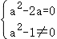，∴a＝0或a＝2，
∴a＝0是z为纯虚数的充分不必要条件，
故选：A．
3．将1，2，3，a，b这5个元素自左向右排成一行，要求字母a，b都不能排在两端，则不同的排法共有（ ）
A．108种 B．72种 C．36种 D．18种
解：根据题意，分2步进行分析：
①将1、2、3三个数字排好，有A₃³＝6种排法，
②排好后，除去两端，有2个空位可用，在其中任选1个，安排字母a，有2种安排方法，
a排好后，除去两端，有3个空位可用，在其中任选1个，安排字母b，有3种安排方法，
则a、b的安排方法有6种，
故a，b都不能排在两端的排法有6×6＝36种；
故选：C．
4．甲乙两支篮球队进行篮球总决赛，比赛采用“七局四胜制”（即先赢四局者为胜，比赛结束），若两队在一场比赛中获胜的概率均为，则甲队以四比一战胜乙队的概率为（ ）
A． B． C． D．
解：甲队以四比一战胜乙队的情况是前四局中甲三胜一负，第五局甲胜，
∴甲队以四比一战胜乙队的概率为：
P＝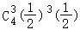（）＝．
故选：D．
5．函数f（x）＝x²sin2x在区间[﹣π，π]上的图象可能是（ ）
A．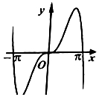 B．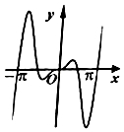
C．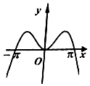 D．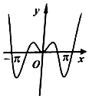
解：根据题意，f（x）＝x²sin2x，其定义域为R，
有f（﹣x）＝﹣x²sin2x＝﹣f（x），为奇函数，排除CD，
在区间（，π）上，sin2x＜0，f（x）＜0，排除A，
故选：B．
6．若实数x，y满足（x﹣y）²+6＝4（x+y），则（ ）
A．x+y的最大值是 B．x+y的最大值是
C．xy的最小值是 D．xy的最小值是
解：因为（x﹣y）²+6＝4（x+y），则有（x+y）²﹣4（x+y）+6＝4xy，
所以4xy＝（x+y﹣2）²+2≥2，
故xy≥，
当x+y﹣2＝0时，xy＝，此时x，y为方程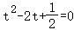，即2t²﹣4t+1＝0的两个根，
因为△＝（﹣4）²﹣2×4×1＞0，方程有解，
故当x+y＝2时，xy有最小值，
所以选项A，B，C错误，选项D正确．
故选：D．
7．设实数a＞0，随机变量ξ的分布列是：
ξ | ﹣1 | 0 | 1
P
则E（ξ）、D（ξ）的值分别为（ ）
A．， B．，D（ξ）＝1
C．， D．，D（ξ）＝1
【解答】解；由题意可知：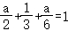，解得a＝1，
所以E（ξ）＝﹣1×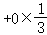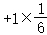＝﹣．
D（ξ）＝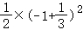+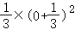+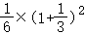＝．
故选：A．
8．设a＝log₂3，b＝log₃4，c＝1.6，则a，b，c的大小关系是（ ）
A．a＞b＞c B．b＞a＞c C．c＞a＞b D．c＞b＞a
解：∵a＝log₂3＞log₂2＝1.5，b＝log₃4＜log₃3＝1.5，∴a＞b，
∵2⁸＞3⁵，∴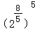＞3⁵，∵函数y＝x⁵在（0，+∞）上为增函数，∴＞3，
∴log₂＞log₂3，即＞log₂3，∴c＞a，
∴c＞a＞b，
故选：C．
9．设函数f（x）＝x²+2ax+a²﹣2a+3，若对于任意的x∈R，不等式f（f（x））≥0恒成立，则实数a的取值范围是（ ）
A． B．a≤2 C． D．
解：因为f（x）＝x²+2ax+a²﹣2a+3＝（x+a）²﹣2a+3，所以f（x）∈[﹣2a+3，+∞），
所以f（f（x））≥0恒成立等价于f（x）≥0在区间[﹣2a+3，+∞）上恒成立，
（1）当﹣2a+3≥0，即时，f（x）≥0显然成立；
（2）当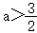时，y＝f（x）有两个零点，
只要满足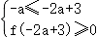，即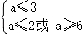，解得a≤2，
又，所以，
综合（1）（2）可知，a的取值范围是a≤2．
故选：B．
10．已知数列{a_{n}}满足：，n∈N*，且，则下列判断错误的是（ ）
A．当λ＝0，μ＝2时，存在非零常数t∈R，使得是等差数列
B．当λ＝0，μ＝1时，存在非零常数t∈R，使得是等比数列
C．当λ＝﹣1，μ＝0时，存在非零常数t∈R，使得是等差数列
D．当λ＝1，μ＝0时，存在非零常数t∈R，使得是等比数列
【解答】解析：
当λ＝0，μ＝2时，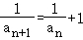，∴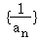是等差数列，t＝1，选项（A）正确；
当λ＝0，μ＝1时，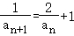，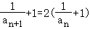，
∴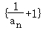是首项为3，公比为2的等比数列，t＝1，选项（B）正确；
当λ＝﹣1，μ＝0时，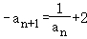，即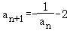，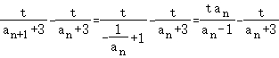＝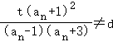（常数），
∴对任何非零常数t∈R，不可能是等差数列，选项（C）错误；
当λ＝1，μ＝0时，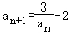，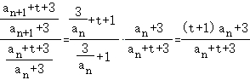，
当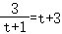，即t²+4t＝0时，取t＝﹣4，此时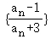是公比为﹣3的等比数列，
选项（D）正确．故选：C．
二、填空题（本大题有7小题，多空题每题6分，单空题每题4分，共36分）
11．若一个等比数列{a_{n}}有无穷多项，并且它的公比q满足|q|＜1，称{a_{n}}为无穷递缩等比数列，规定：无穷递缩等比数列a₁，a₁q，，…，，…所有项的和，n∈N*.《庄子•天下篇》中写道“一尺之棰，日取其半，万世不竭”，其中隐含了关系：＝ 1 ，类似可以将一个无限循环小数表示为分数：0.151515⋅⋅⋅＝ ．
解：数列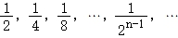 是以为首项，以为公比的等比数列，
所以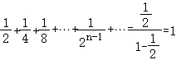，
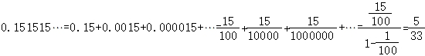，
故答案为：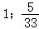．
12．设复数z＝a+bi（a，b∈R）满足（i是虚数单位），则ab＝ ，|z|＝ ．
解：＝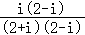＝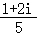＝+i，
∴z＝﹣i＝a+bi，
∴a＝，b＝﹣，
则ab＝×（﹣）＝﹣，
|z|＝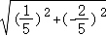＝．
故答案为：﹣，．
13．已知（x﹣2）⁷＝a₀+a₁x+a₂x²+⋯+a₇x⁷，a_{i}∈R（i＝0，1，⋯，7），则a₀＝ ﹣128 ，a₄＝ ﹣280 ．
解：令x＝0，可得a₀＝（﹣2）⁷＝﹣128；
二项式（x﹣2）⁷的展开式的通项公式为T_{r+1}＝x^{7﹣r}（﹣2）^{r}，
所以a₄＝（﹣2）³＝﹣280．
故答案为：﹣128；﹣280．
14．设函数，则f（x）的最小正周期是 π ，在区间上的值域是 [2，3] ．
解：＝＝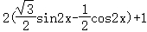＝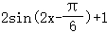，
∴f（x）的最小正周期为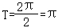，
∵x∈，
∴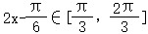，
∴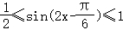，
∴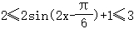，
∴f（x）在区间上的值域是[2，3]．
故答案为：π，[2，3]．
15．已知盒子中装有编号为1～4的4个红球、编号为1～3的3个绿球和编号为1～3的3个黄球共10个球，这些球除了编号和颜色外均相同．现从盒子中随机取出3个球，则取到的这3个球编号均不同且三种颜色齐全的概率是 ．
解：从盒子中随机取出3个球，
基本事件总数n＝＝120，
取到的这3个球编号均不同且三种颜色齐全包含的情况有两种：
①取到4号红球包含的基本事件有：＝6，
②没有取到4号红球包含的基本事件有：＝6，
∴取到的这3个球编号均不同且三种颜色齐全的概率是：
P＝＝．
故答案为：．
16．已知函数f（x）＝ax²（a＞0）与的图象在交点处的切线互相垂直，则a（b﹣a）的最小值为 ．
解：因为f（x）和g（x）都是偶函数，不妨研究两图象在第一象限内的交点，
当x＞0时，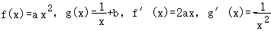，
设交点的横坐标为x₀，于是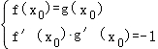，
消去x₀得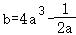，所以，
当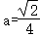时，不等式等号成立，
所以a（b﹣a）的最小值为．
故答案为：．
17．已知，均为单位向量，与，共面的向量满足，＝，则的最大值是 ．
解：将两边平方，得，如图，作，，，则OC⊥AC，点C的轨迹是M为圆心2为半径的圆，再以A为圆心作单位圆，
由，得AB⊥CN，
所以当点C在大圆上运动时，点B的轨迹是两段弧，
即弧BD弧EF，而最大最大，
记∠NAB＝θ，所以，
当CN与大圆相切时，θ最小，
此时根据相似，∠NMC＝θ，即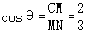，所以的最大值是．
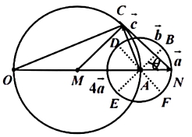
故答案为：．
三、解答题（本大题有5小题，共74分.解答应写出文字说明、证明过程或演算步骤）
18．在△ABC中内角A，B，C的对边分别为a，b，c，且（2a﹣c）cosB＝bcosC．
（Ⅰ）求角B的大小；
（Ⅱ）若b＝8，△ABC的面积为，求△ABC的周长．
解：（Ⅰ）（2a﹣c）cosB＝bcosC，由正弦定理，
得（2sinA﹣sinC）cosB＝sinBcosC，
即2sinAcosB＝sin（B+C）＝sinA，且sinA≠0，
∴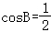，又0＜B＜π，所以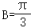．
（Ⅱ）∵△ABC的面积为，∴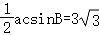，得ac＝12，
又由余弦定理b²＝a²+c²﹣2accosB，得64＝（a+c）²﹣3ac，
即a+c＝10，所以△ABC的周长为18．
19．如图，在三棱柱ABC﹣A₁B₁C₁中，平面ACC₁A₁⊥平面ABC，侧面BCC₁B₁是正方形，AC＝BC＝2，∠A₁AC＝60°，M是B₁C₁的中点．
（Ⅰ）证明：AC⊥B₁C₁；
（Ⅱ）求直线A₁M与平面A₁BC所成角的正弦值．
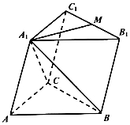
【解答】（Ⅰ）证明：在平面ACC₁A₁内过点A₁作A₁D⊥AC，
垂足为D，∵平面ACC₁A₁⊥平面ABC，
∴A₁D⊥平面ABC，即A₁D⊥BC，
又∵侧面BCC₁B₁是正方形，∴C₁C⊥BC，又C₁C∩A₁D，
∴BC⊥平面ACC₁A₁，
即BC⊥AC，而BC∥B₁C₁，∴AC⊥B₁C₁．
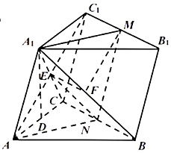
（Ⅱ）解：（一）几何法：连AC₁交A₁C于点E，取A₁B的中点F，连EF，MF，
则EF∥BC，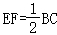，∴EFMC₁是平行四边形，
∵AC＝BC＝CC₁＝2，∠A₁AC＝60°，∴四边形ACC₁A₁是菱形，AC₁⊥A₁C，
又∵（Ⅰ）知，BC⊥平面ACC₁A₁，∴BC⊥AC₁，
∴AC₁⊥平面A₁BC，而MF∥AC₁，即MF⊥平面A₁BC，
∴∠MA₁F就是直线A₁M与平面A₁BC所成的角，
在Rt△MA₁F中，，，设∠MA₁F＝θ，则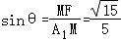，
所以直线A₁M与平面A₁BC所成角的正弦值是．
（或者取BC中点N，通过A₁M∥AN转化，在Rt△ANE中，同样可求．）
（二）坐标法：根据（Ⅰ），以点D为原点，如图建立空间直角坐标系，
∵AC＝BC＝CC₁＝2，∠A₁AC＝60°，且侧面BCC₁B₁是正方形，
∴四边形ACC₁A₁是菱形，
设G，H分别是C₁，M在底面上的射影，
连GH，DH，则A₁MHD为矩形，
∵D（0，0，0），C（0，1，0），B（2，1，0），，，
∴，，，
设平面A₁BC的法向量为，
则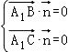，即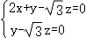，取，
设直线A₁M与平面A₁BC所成的角为θ，则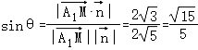，
所以直线A₁M与平面A₁BC所成角的正弦值是．
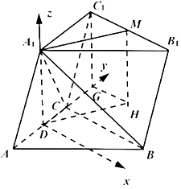
20．已知正项数列{a_{n}}的前n项和为S_{n}，且2S_{n}＝2a_{n}²+a_{n}﹣1，n∈N*．
（Ⅰ）求数列{a_{n}}的通项公式；
（Ⅱ）数列{b_{n}}满足b_{n}＝，记T_{n}＝b₁+b₂+⋯+b_{n}，证明：T_{n}＜3．
解：（Ⅰ）当n＝1时，，得a₁＝1，
当n≥2时，，
两式相减得，，，∵a_{n}+a_{n﹣1}≠0，
∴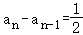，
∴{a_{n}}是首项为1公差为的等差数列，即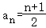．
（Ⅱ）证明：（一）错位相减法：∵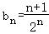，
∴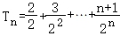①，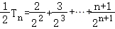②
两式①﹣②，相减得，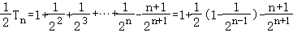，
即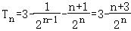，
所以，T_{n}＜3．
（二）裂项法：∵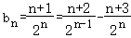，
∴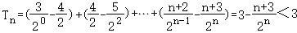．
21．（16分）如图，在平面直角坐标系xOy中，已知抛物线C：x²＝2py（p＞0）的焦点为F（0，1），过点F的直线交C于A，B两点（其中点A位于第一象限），设点E是抛物线C上的一点，且满足OE⊥OA，连接EA，EB．
（Ⅰ）求抛物线C的标准方程及其准线方程；
（Ⅱ）记△ABE，△AOF的面积分别为S₁，S₂，求S₁•S₂的最小值及此时点A的坐标．
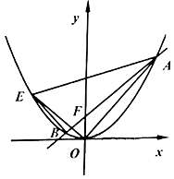
解：（Ⅰ）∵抛物线C的焦点为F（0，1），
∴p＝2，
即抛物线C的标准方程为x²＝4y，
准线方程为：y＝﹣1．
（Ⅱ）（一）设点法：设A（4t，4t²）（t＞0），则直线AF的方程为：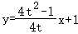，
联立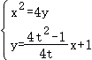，得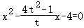，则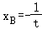，
所以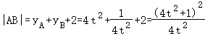，
又k_{OA}＝t，由OE⊥OA，得l_{OE}：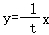，
联立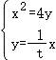，得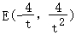，
∴点E到直线AB的距离为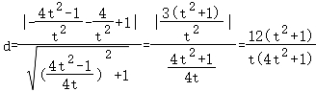，
∴△ABE的面积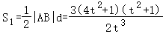，
而S₂＝2t，所以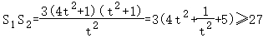，
当且仅当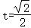时，取到等号，此时点A的坐标为．
（二）设线法：设直线AB的方程为：y＝kx+1，
联立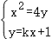，得x²﹣4kx﹣4＝0，设A（x₁，y₁）（x₁＞0），B（x₂，y₂），
则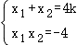，∴，
又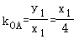，由OE⊥OA，得l_{OE}：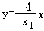，
联立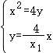，得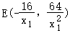，
∴点E到直线AB的距离为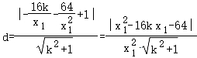，
又∵，得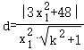，
∴△ABE的面积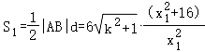，
而由，得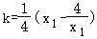，即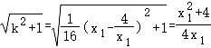，
∴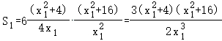，而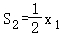，
所以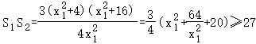，
当且仅当时，取到等号，此时点A的坐标为．
22．（16分）已知函数f（x）＝e^{x}﹣ax﹣1在（0，+∞）上有零点x₀，其中e＝2.71828⋅⋅⋅是自然对数的底数．
（Ⅰ）求实数a的取值范围；
（Ⅱ）记g（x）是函数y＝f（x）的导函数，证明：g（x₀）＜a（a﹣1）．
【解答】（Ⅰ）解：函数f（x）＝e^{x}﹣ax﹣1，则f'（x）＝e^{x}﹣a，
①当a≤0时，f'（x）＞0恒成立，
则f（x）在（0，+∞）上单调递增，
所以f（x）＞f（0）＝0，故函数无零点，不符合题意；
②当a＞0时，由f'（x）＝e^{x}﹣a＝0，得x＝lna，
若lna≤0，即0＜a≤1，此时f（x）在（0，+∞）上单调递增，不符合题意；
若lna＞0，即a＞1，则f（x）在（0，lna）上单调递减，f（x）在（lna，+∞）上单调递增，
又f（0）＝0，故∃x₁＞0，使得f（x₁）＜f（0）＝0，
而当x→+∞时，f（x）→+∞时，
故∃x₂＞x₁，使得f（x₂）＞0，
根据零点存在定理，∃x₀∈[x₁，x₂]，使得f（x₀）＝0，符合题意；
综上所述，实数a的取值范围是a＞1；
（Ⅱ）证明：g（x）＝f'（x）＝e^{x}﹣a，
所以g（x₀）＜a（a﹣1），即x₀＜2lna，
由（Ⅰ）知x₀∈（lna，+∞）且f（x）在（0，lna）上单调递减，在（lna，+∞）上单调递增，
故只要证明：f（2lna）＞0，
即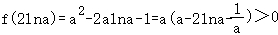，a＞1，
设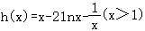，
则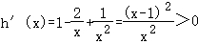，
故h（x）在（1，+∞）上单调递增，即h（x）＞h（1）＝0，
所以f（2lna）＞0成立；
综上所述，g（x₀）＜a（a﹣1）成立．

